75. YIL İLK/ORTAOKULU
YIL:2019

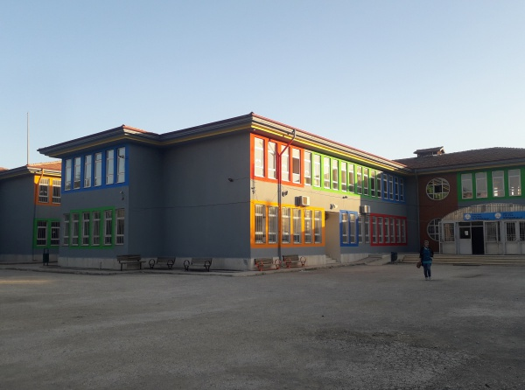

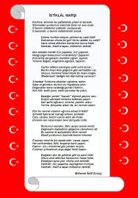

GAZİANTEP
İSLAHİYE
75. YIL İLK/ORTAOKULU
YAYIN KURULU
Fatmanur GAZİ-8/A SINIFI
Hazal ÇAM-8/A SINIFI
Rabia Sude KAYA-7/A SINIFI
TASARIM VE GRAFİK KURULU
Ahmet ÇAKIROĞLU
Türkçe Öğrt.
İsa ASLAN
Türkçe Öğrt.
İNTERNET SİTESİ
www.islahiye75yililkokulu.meb.k12.tr
TELEFON: 03428626500
ADRES: Yeni Mahalle Polis Memuru Ömer AKCAN Caddesi 75.Yıl İlkokulu İslahiye/Gaziantep

BAŞLARKEN
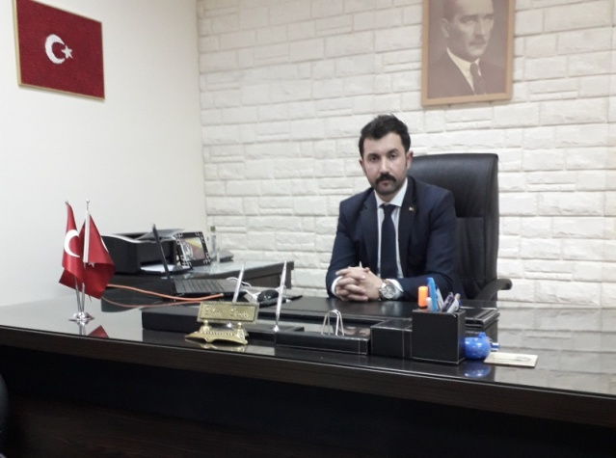
Çağdaş eğitim standartlarının,iyi eğitim görmüş bireylerin ve bilginin giderek daha büyük bir güç haline geldiği günümüzde, eğitimin bütün unsurları olarak bizlere büyük görev düşmektedir. Bilim ve teknoloji alanındaki gelişmeleri, yenilikleri izlemek ve ülkemizin gelişmesine katkı sunmak hatta belirleyici olmak eğitim kurumlarının görevidir. Günümüzde bilgiye erişim kaynakları oldukça geniştir. Bu kaynaklara en kolay şekilde erişimi sağlamak için rehberlik edicilik görevimizin bilincindeyiz. Okulumuzun idarecisinden hizmetlisine kadar tüm çalışanları, eğitim öğretim sürecinin aksamayan bir dişlisi olmaya gönüllüdür.2018-2019 yılındaki hedeflerine kısaca değinmek gerekirse, öncelikli işimiz elbette ki eğitim öğretim olanaklarını en üst düzeye çıkarmaktır. Bu bağlamda okul çalışmalarımızı ve öğrenci etkinliklerimizi sizlere daha iyi duyurmak için okul web sitemizi daha etkin kullanmamız şart. Okul ve çevre ilişkilerini daha genişletmek, yerel yönetimle sürekli etkileşim önemli. Bu dönem siz değerli velilerimizle daha etkili bir iletişim süreci başlatmak istiyoruz. Öğrencilerimizin kişisel gelişimlerini, akademik ve sosyal becerilerini iyi analiz yapmak, onların geleceklerine yön verecek en uygun mesleğin seçimine bir alt zemin oluşturmak gerekli. Ülkemizi emanet edeceğimiz bu pırıl pırıl çocukların daha iyi donanıma sahip olması için ben ve arkadaşlarım elimizden ne gelirse fazlasını yapacağız.

75. YIL İLK/ORTAOKULU MÜDÜRÜ
ERKAN ERSOY

OKULUMUZU TANIYALIM
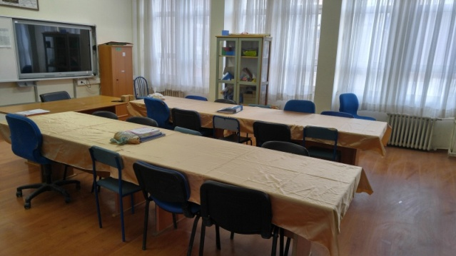

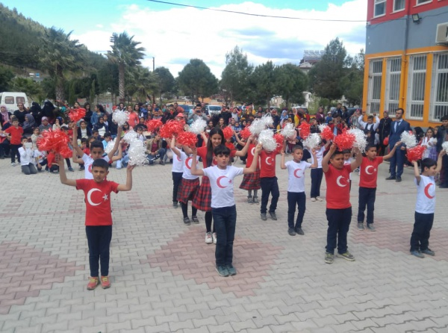

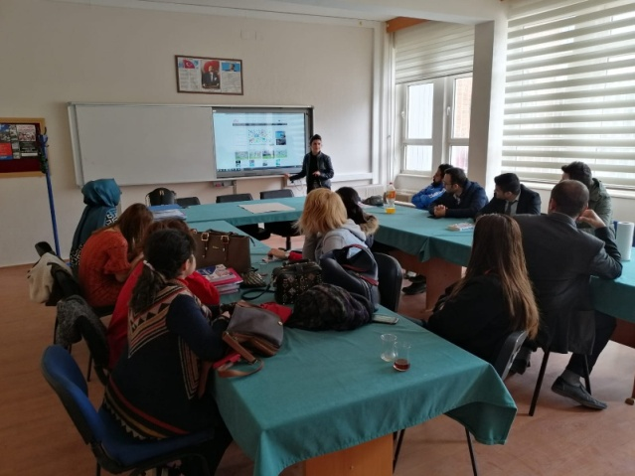

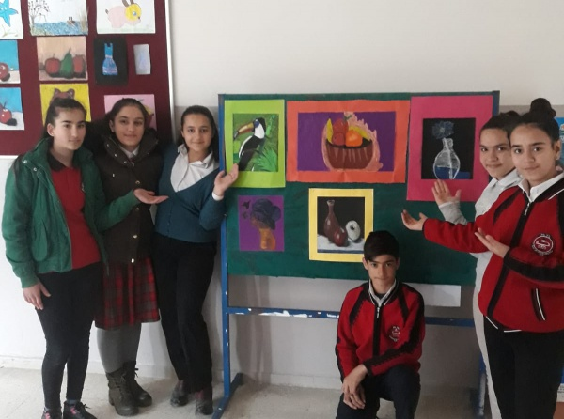

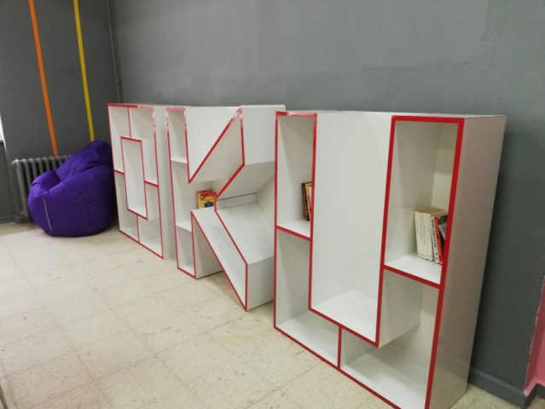

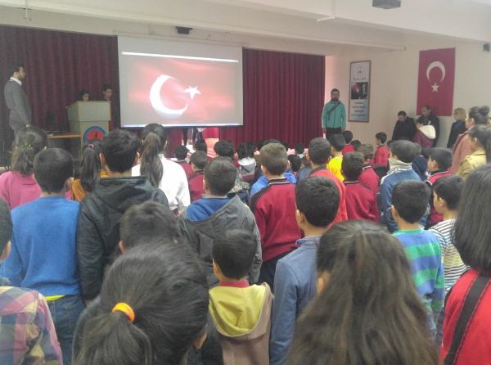

ETKİNLİKLERİMİZ
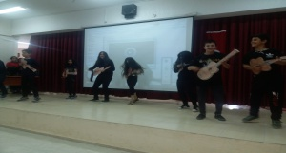
Barış Manço’yu Anma Programı

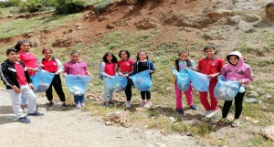
Temiz Çevre Etkinliği

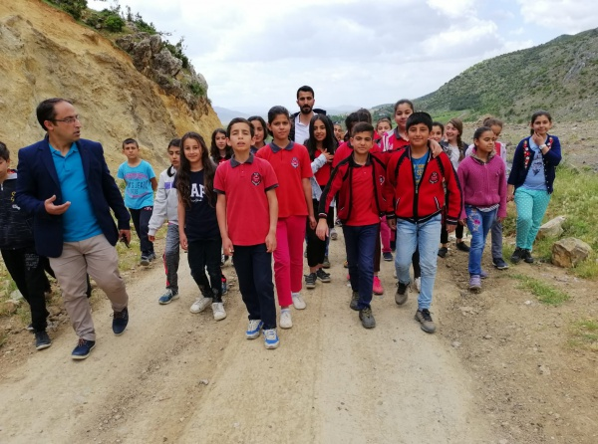
Doğa Yürüyüşü Etkinliği

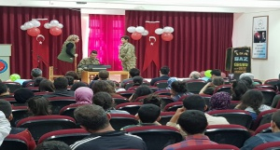
Kutül Amare Etkinliği

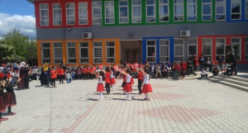
23 Nisan Kutlama Programı

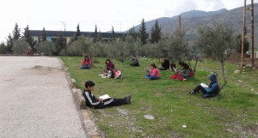
Gaziantep Okuyor Etkinliği

OKUMAK NİÇİN ÖNEMLİDİR?
Kitap okumak neden önemlidir? Önemi sağlıklı bir alışkanlık olmakla sınırlı değildir. Hayatı zenginleştirmesi başta olmak üzere birçok faydası vardır. Bizler kitapların okunması gerektiğini mesleğimize olan tutkudan dolayı dile getiremeyiz. Evet, bir parça olsun bunun etkisi vardır. Uzun süre kitaplarla iç içe olmak onlarla aramızda kaçınılmaz bir sevgi oluşturmuştur. Ancak her şey aramızdaki bu sevgi meselesinden ibaret değildir. İnsanlara kitap okumayı öneririz çünkü kitaplar sayesinde insanlar sevmeyi öğrenirler.
İnsanın öğrenme ve kendini geliştirme isteği zihinlerine çocukluktan itibaren bırakılan birer fidan gibidir. Doğru okudunuz, yanlış betimleme yapmadım. Bu düşünceler birer fidandır. Kitap okumak, kendini geliştirmek ve sürekli öğrenmek… Bunların hepsi insan zihnine çocuklukta bırakılan fidanlardır. Zaman içerisinde insan bunları ya yeşertir ya da isteyerek veya istemeyerek bu fidanların tek tek ölmesini sağlar.
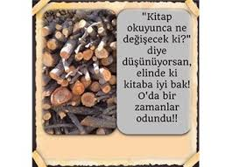
Kitapları sadece sıkıcı dil anlatımlarına sahip akademik ve bilimsel kaynaklardan ibaret görmemelisiniz. Kurgusal, yaşanmış hikayelerini konu alan ve edebiyat alanında çığır açmış eserlerin büyük bir bölümü sahip oldukları özel anlatımlar sayesinde değer kazanmışlardır. Bu tür kitaplar başka dünyaların ve başka insanların tanınması konusunda insanlara yadsınamayacak derecede katkı sağlarlar.
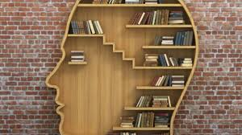

ŞİİR KÖŞEMİZ
BEN SANA MECBURUM
Ben sana mecburum bilemezsin
Adını mıh gibi aklımda tutuyorum
Büyüdükçe büyüyor gözlerin
Ben sana mecburum bilemezsin
İçimi seninle ısıtıyorum.
Ağaçlar sonbahara hazırlanıyor
Bu şehir o eski İstanbul mudur
Karanlıkta bulutlar parçalanıyor
Sokak lambaları birden yanıyor
Kaldırımlarda yağmur kokusu
Ben sana mecburum sen yoksun.
Sevmek kimi zaman rezilce korkuludur
İnsan bir akşam üstü ansızın
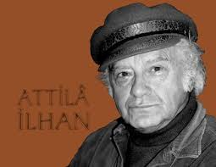

SANAT
Yalnız senin gezdiğin bahçede açmaz çiçek,
Bizim diyarımız da bin bir baharı saklar...
Kolumuzdan tutarak sen istersen bizi çek,
İncinir düz caddede dağda gezen ayaklar.
Sen, kubbesinde ince bir mozaik arar da
Gezersin kırk asırlık bir mabedin içini,
Bizi oyalandırır bir hat görsek duvarda,
Bize heyecan verir bir parça kırık çini...
Sen raksına dalarken için titrer derinden
Çiçekli bir sahnede bir beyaz kelebeğin,
Bizim de kalbimizi kımıldatır yerinden
Toprağa diz vuruşu dağ gibi bir zeybeğin.
Fırtınayı andıran orkestra sesleri
Bir ürperme getirir senin sinirlerine,
Istırap çekenlerin acıklı nefesleri
Bizde geçer en hazin bir musiki yerine!
Sen anlayan bir gözle süzersin uzun uzun
Yabancı bir şehirde bir güzel heykelini,
Biz duyarız en büyük zevkini ruhumuzun
Görünce bir köylünün kıvrılmayan belini...
Başka sanat bilmeyiz, önümüzde dururken
Söylenmemiş bir masal gibi Anadolu’muz
Arkadaş, biz bu yolda türküler tuttururken,
Sana uğurlar olsun... Ayrılıyor yolumuz!
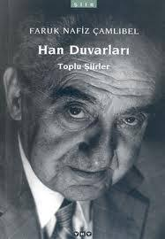

UZUN İNCE BİR YOLDAYIM
Uzun ince bir yoldayım
Gidiyorum gündüz gece
Bilmiyorum ne haldeyim
Gidiyorum gündüz gece
Dünyaya geldiğim anda
Yürüdüm aynı zamanda
İki kapılı bir handa
Gidiyorum gündüz gece
Uykuda dahi yürüyom
Kalmaya sebep arıyom
Gidenleri hep görüyom
Gidiyorum gündüz gece
Kırk dokuz yıl bu yollarda
Ovada dağda çöllerde
Düşmüşem gurbet ellerde
Gidiyorum gündüz gece
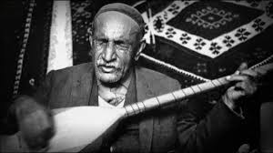

REHBERLİK KÖŞEMİZ
SINAV KAYGISI
Öğrencilerin akademik başarılarını ölçmek amacıyla uygulanmakta olan sınav sistemine çocuklar birbirlerinden farklı şekilde tepki verirler. Bazı öğrenciler için sınava hazırlık ve sınav süreci eğitimin ‘olağan’ parçalarıdır. Dolayısıyla sınav performanslarını olumsuz yönde etkileyen bir sorun yaşamazlar. Bazı öğrenciler için ise sınava hazırlık ve sınav süreci oldukça kaygı vericidir. Bu çocuklarda başarısız olma korkusu o kadar yoğun yaşanır ki, sınav anında sahip oldukları bilgileri kullanmakta zorlanırlar. Buna bağlı olarak da sınav öncesindeki kötü senaryo gerçek olur: çalışmalarının karşılığında beklediklerinden daha düşük bir sonuç alırlar. Başarısız olma korkusunun başarısız olma ile sonlandığı bir kısır döngü oluşur. Bu kısır döngüye girmemek ya da performansı olumsuz etkileyen kaygıdan kurtulmak için sadece çocuklara değil ailelere ve öğretmenlere de görev düşmektedir.
Başarısız olma korkusu olarak adlandırabileceğimiz sınav kaygısını yaşayan öğrenciler sınava hazırlanırken, sınav anında ve sonrasında pek çok farklı belirti gösterebilir. Bu belirtiler zihinsel, duygusal ya da bedensel kökenli olabilir. Bu belirtilerin anne-babalar ve öğretmenler tarafından gözlenmesi sıkıntının giderilmesinde büyük önem taşır. Çünkü çocuklar sıkıntı ve ihtiyaçlarını belirtmekte yetişkinlerden daha çok güçlük çeker.
Pek çok öğrenci sınava hazırlanmak için yeterince zaman ayırmadığını düşünür. Bu nedenle de sınav saati yaklaştıkça panik içerisinde hazırlıklarını devam ettirmeye çalışır. Girilecek sınava hazırlanmak için gereken süreyi ayarlamak çocukların daha sakin bir şekilde hazırlanmasına ve sınav anında kendini daha rahat hissetmesine yardımcı olur. Çocukların aynı anda birçok şeyle ilgilenirler ve zamanlarını organize etme konusunda zorluk yaşarlar. Onların bu beceriyi kazanması için yetişkinlerin destek olması önemlidir. Ancak burada çocukların sosyal ihtiyaçları göz ardı edilmemelidir. Sonuç olarak eğer zaman yönetimi konusunda zorlandıklarını gözlemliyorsanız ona yardımcı olmaya çalışın.
Okulda yaşanan stresle başa çıkabilmesi ve kendini geliştirebilmesi için çocukların bu tür etkinliklere zaman ayırması bir kayıp değil tam tersine öğrenme sürecini de olumlu etkileyecek bir kazançtır.
Okul Rehber Öğretmeni
Bekir POLAT

23 NİSAN KUTLAMA TÖRENİMİZDEN KARELER
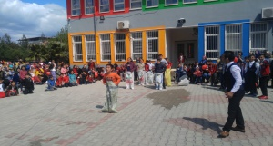
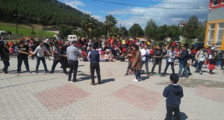
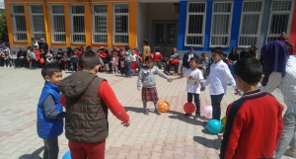

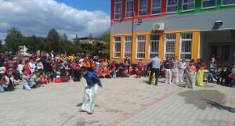
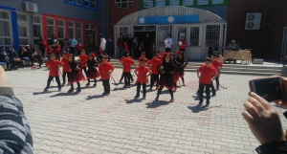
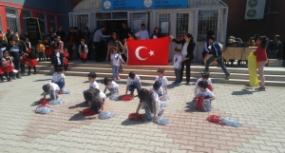

ÖZLÜ SÖZLER KÖŞESİ
Eğitim olmadan, bu dünyada hiçbir şey başaramayacaksınız. ( Malcolm X)

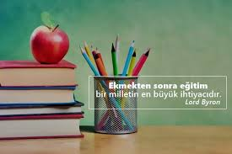

Eğitimdir ki bir milleti ya hür, bağımsız, şanlı, yüksek bir topluluk halinde yaşatır; ya da milleti esaret ve sefalete terk eder. (Atatürk)

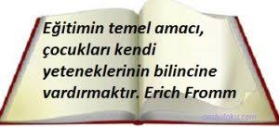

Heykeltıraş mermere ne ise; öğretmen de çocuğa odur. (Addison)

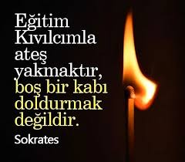

Bir topluluk ulus olabilmek için mutlaka eğiticilere, öğretmenlere muhtaçtır. Onlardır ki, toplumun gerçek bir ulus haline getirirler. (Atatürk)

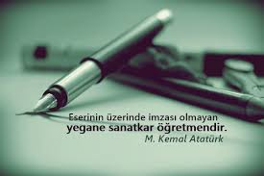

YENİ KÜTÜPHANEMİZDEN KARELER
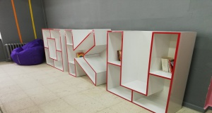

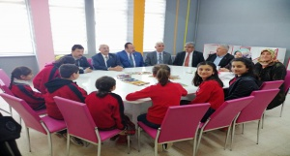

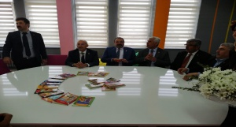

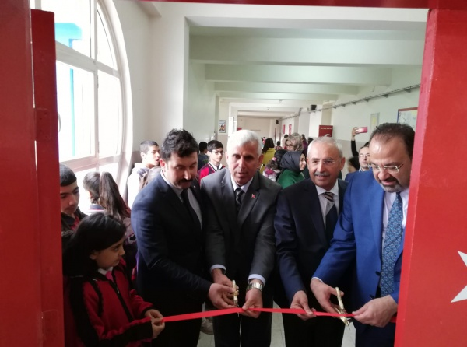

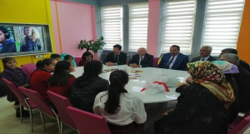

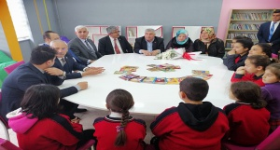

HİKAYE KÖŞESİ
İNSAN VE DÜNYA
Adam,bir haftanın yorgunluğundan sonra Pazar sabahı kalktığında bütün haftanın yorgunluğunu çıkarmak için eline gazetesini aldı ve bütün gün miskinlik yapıp evde oturacağını düşündü.
Tam bunları düşünürken oğlu koşarak geldi ve sinemaya ne zaman gideceklerini sordu. Baba oğluna söz vermişti bu hafta sonu sinemaya götürecekti ama hiç dışarıya çıkmak istemediğinden bir bahane uydurması gerekiyordu. Sonra gazetenin promosyon olarak dağıttığı dünya haritası gözüne ilişti. Önce dünya haritasını küçük parçalara ayırdı ve oğluna eğer bu haritayı düzeltebilirsen seni sinemaya götüreceğim dedi sonra düşündü:
-Ohh be kurtuldum en iyi coğrafya profesörünü bile getirsen bu haritayı akşama kadar düzeltemez.
Aradan on dakika geçtikten sonra oğlu babasının yanına koşarak geldi ve “baba haritayı düzelttim,artık sinemaya gidebiliriz”dedi.
Adam önce inanamadı ve görmek istedi. Gördüğünde de hala hayretler içindeydi ve bunu nasıl yaptığını sordu. Çocuk şu cevabı verdi:
– Bana verdiğin haritanın arkasında bir insan vardı.
İNSANI DÜZELTTİĞİM ZAMAN
DÜNYA KENDİLİĞİNDEN DÜZELMİŞTİ.

EVLİYA

Yaşlı adamın hastalığına çare bulunamayınca, kendisine evliya denilen birinin adresini vermişler. Söylenenlere göre en ağır hastalar o zatın duasıyla iyileşebiliyormuş. İhtiyar adam verilen adresi çaresizlik içinde cebine atıp doktorun yanından ayrıldığında, sokağın köşesinde simit satan 6 – 7 yaşlarındaki bir çocuğa rastladı. Çocuk son derece masum gözlerle kendisine bakıyor ve onu tanıyormuş gibi gülümsüyordu.
Adam, o yaştaki çocukların tamamen günahsız olduğunu düşünerek yoluna devam ederken, aniden duruverdi. Simitçinin üzerindeki eski tişörtün üzerinde bir “E” harfi yazılıydı. Ve bu “E” mutlaka evilyanın “E” si olmalıydı… Aradığı evliyaya bu kadar çabuk ulaşmanın heyecanıyla yanına gidip bir simit aldıktan sonra;
– “Doktorlar benim hasta olduğumu söylediler,” dedi. “İyileşmem için bana dua eder misin?”
Çocuk bu teklif karşısında şaşırmışa benziyordu. Kafasını olur der gibi sallarken;
– “Bende sık sık hastalanıyorum,” diye karşılık verdi. “Ama dedem, Allaha inananların ölünce yıldızlara uçtuklarını ve orada cenneti seyrettiklerini söylüyor. Bu yüzden korkmuyorum hastalıklardan.”
Adam içinin bir anda ferahladığını hissetti. Onun soğuktan moraran yanaklarına bir öpücük kondururken ;
– “Deden çok doğru söylemiş,” dedi. “Ama ben yine de yardım istiyorum senden.”
Çocuk, duasının kıymetini anlamış gibiydi. Karşı kaldırımdan geçmekte olan baloncuyu gösterek ;
– “Size dua edeceğim” diye cevap verdi. “Ama eğer iyileşirseniz, bana 10 tane balon alacaksınız , tamam mı?”
Bu sefer adam başını salladı. Fakat çocuk bu kadar büyük bir hazineyi istemekle haksızlık yaptığına hükmetmişti. Mahcubiyetten kızaran yanaklarını elleriyle örtmeye çalışırken ;
– “Uçan balon almanıza gerek yok,” diye devam etti. “Normalinden 10 tane istemiştim. ”
Adam elini uzatarak çocukla tokalaştı. Anlaşma nihayet yapılmış, ayrıntılara geçilmişti. Buna göre hastalıktan kurtulması halinde 6 ay sonraki ramazan bayramında çocukla buluşacak ve her hangi bir sebeple gelemediği takdirde, önceden hazırlanan balonların ona ulaşmasını veya postalanmasını sağlayacaktı.
Adam küçük çocuğun adını ve adresini bir kâğıda yazdıktan sonra, başını okşayarak onunla vedalaştı.
Aradan soğuk bir kış geçip ramazana ulaşıldığında , adamın hastalığından eser bile kalmamıştı. Hayata tekrar dönmenin sevinciyle en güzel balonlardan bir paket hazırladı ve bayramın ilk gününü iple çekerek randevü yerine gitti. küçüklerin cıvıl cıvıl kaynaştığı bayram yerindeki diğer simitçiler, çocuğu tanımıyordu. Adam onu biraz ilerdeki bakkala sorduğunda , dükkân sahibi ;
– “Ciğerleri hastaydı yavrucağın,” dedi. “Geçen hafta aniden ölüverdi.”
Adam bir anda beyninden vurulmuşa döndü. Ve koşar adımlarla orayı terkederken , önüne çıkan ilk baloncuya bir tomar para uzatıp;
– “Şu uçan balonlardan 10 tane istiyorum,” dedi. “Çabuk ol, gecikmeden ulaşmalı yerine.”
Adam, satıcının aceleyle uzattığı balonların iplerini birbirine düğümledikten sonra, onları besmeleyle gökyüzüne bıraktı. Bayram yerindeki herkes gibi baloncu da şaşkındı. Sonunda dayanamayıp ;
– “Ne yaptığınızı anlayamadım.” dedi. “Neden bıraktınız onları öyle?”
Adam, nazlı nazlı yükselmekte olan balonları buğulu gözlerle takip ederken ;
– “Onları bekleyen küçücük bir dostum var,” diye mırıldandı. “Hemde evliya gibi bir dost. Balonları adresine postaladım sadece.”

OKULUMUZDAN KIZILAY’A DESTEK
KAN BAĞIŞI KAMPANYASI
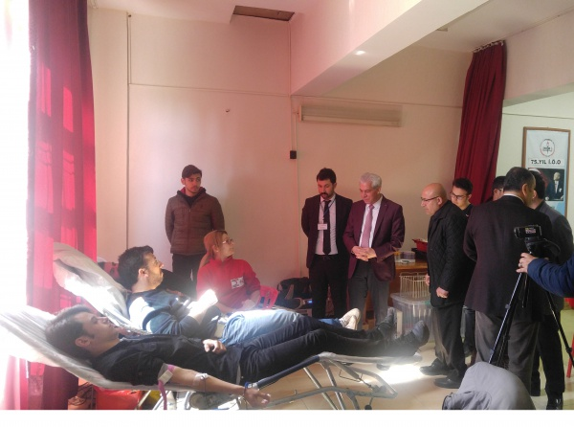

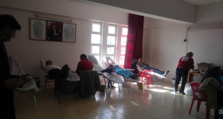

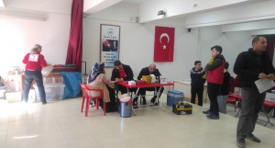

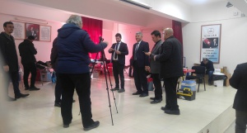

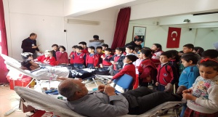

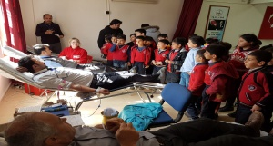

TARİHTEKİ ÖNEMLİ İCATLAR

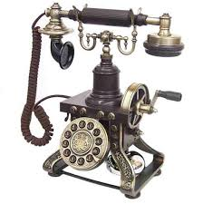
TELEFONUN İCADI
1876-GRAHAM BELL

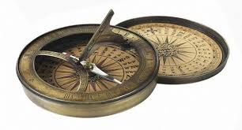
PUSULANIN İCADI
- YÜZYIL-ÇİNLİLER

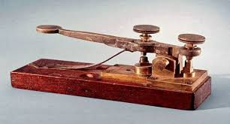
TELGRAFIN İCADI
1830-JOSEPH HENRY

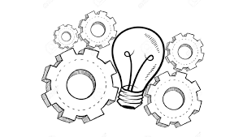
AMPULÜN İCADI
1879-THOMAS EDİSON

ÖĞRETMENLER GÜNÜ KUTLAMA PROGRAMIMIZ
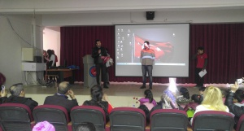

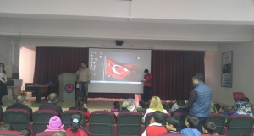

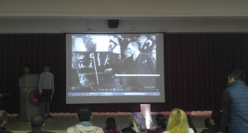

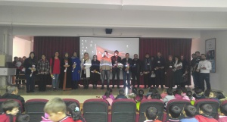

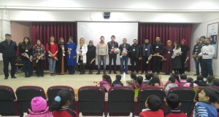

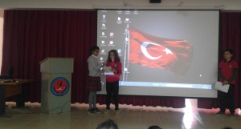

LGS’YE GİRECEK ÖĞRENCİLERE TAVSİYELER
Çözülen soru sayısına odaklanmayın, ihtiyacınıza ve eksiğinize uygun sorular çözün. Hatalarınızdan korkmayın, nedenini öğrenin. MEB’in yayınladığı örnek soruları inceleyin. Bu sene sınav iki oturum olacak, yeni sınav sistemine alışmak için pratik yapın, soruları süre tutarak çözün. Ruh ve beden sağlığınızı koruyun; düzenli ve doğru beslenin, uykusuz kalmayın.
Hayallerindeki liselerin kapılarını aralayacak sınava hazırlanan 8. sınıf öğrencileri ve aileleri bu sene sınav sisteminde yapılan değişiklik nedeniyle endişeli bir süreç geçiriyor. TEOG yerine gelen Liselere Geçiş Sınavı’na (LGS) bu yıl ilk kez girecek olan yüz binlerce 8. sınıf öğrencisi, şu ana kadar yaptıkları hazırlıkların bu sınav için yeterli olmayacağı kaygısı taşıyor. Bir yandan sınav hazırlıklarını sürdürürken diğer yandan da yol haritalarını belirlemeye çalışıyorlar.
Özel Üsküdar SEV Ortaokulu Psikolojik Danışma ve Rehberlik Bölümü’nden Psikolojik Danışman Hande Bakır; bazı değişiklikler olsa da sınavın nihai amacının değişmeyeceğini vurguluyor. “Sınavın amacı öğrencilerin edindikleri bilgi düzeyini ölçmek, öğrenilenleri sınamaktır” diyen Bakır, 2 Haziran’da gerçekleşecek LGS’ye hazırlanan öğrencilere ve ailelerine, son aylarını nasıl değerlendirmeleri gerektiği konusunda tavsiyelerde bulundu:
· DÜZENLİ ÇALIŞIN: Tam öğrenmenin gerçekleşmesi ve konuların özümsenmesi için düzenli çalışın. “İşleyen demir ışıldar” sözünü kendinize sık sık hatırlatarak, programlı ve planlı olmaya, ertelemeden hedefler koyarak çalışmaya özen gösterin.
· SORU SAYISINA ODAKLANMAYIN: Zorlandığınız konuları ya da eksikleri belirleyerek çalışın; çözülen soru sayısına odaklanmak yerine amacınıza ve ihtiyacınıza uygun sorulara yönelin. Hataların neden kaynaklandığını belirleyin. Aksi takdirde konuyu anlamadan sadece test çözmek ya da ısrarla aynı konudan soru çözmek, çalışmayı verimli kılmaz. Aralık ayında MEB’in yayınladığı örnek soruları inceleyip, önceki yıllarda çıkmış soruları çözmeye zaman ayırın.
· ÖNCELİKLERİNİZİ DOĞRU BELİRLEYİN: Zamanı verimli şekilde kullanmak için günlük aktiviteleri ve çalışmaları listeleyin: Hangi aktiviteleri hangi sıra ile yapacağım; bugün hangi konuları ne kadar süre çalışmalıyım; kendime, dinlenmeye ne kadar vakit ayırmalıyım vb.
· EZBERLEMEYİN, ÖĞRENİN: Sınavda öğrencilerden okuduklarını anlamaları, edindikleri bilgiyi kullanarak sonuca ulaşmaları bekleniyor. O nedenle soruları çözerken sizden tam olarak ne istendiğinden emin olmalı, ezberden kaçınmalısınız. Bilgiyi, neden-sonuç ilişkisi kurarak öğrenmeye çalışın.
· DENEME SINAVLARINI ÖNEMSEYİN: Önceki yıllardan farklı olarak sınav sözel ve sayısal olarak iki bölümden oluşacak. Bu nedenle her iki oturuma ayrılan süreleri iyi kullanmak gerekecek. Yeni sınav sistemine alışmak için pratik yapmalı, deneme sınavlarını önemsemelisiniz. Süre tutarak çalışmak da faydalı olur.
· EN ETKİN ÖĞRENME HATA YAPMAK: Hatalar en etkin öğrenme yollarından biridir. Hata yapmak sizi korkutmasın; moralinizi bozmadan soru çözmeye, pratik yapmaya devam edin, yaptığınız yanlışların üzerine giderek nedenlerini tespit edin.

BİLMECE KÖŞEMİZ

Sıcak evin direği
Tıp tıp eder yüreği
(BABA)

Pazardan aldım
Bir tane
Eve geldim
Bin tane
(NAR)

Uzun yoldan kuş gelir
Ne söylese hoş gelir
(MEKTUP)

Ben giderim,
O gider
Güneşte beni izler
(GÖLGE)

Bir ağacı oymuşlar
İçine dünyayı koymuşlar
(TELEVİZYON)

Çınçınlı hamam,
Kubbesi tamam,
Bir gelin aldım,
Babası imam.
(SAAT)

Bir küçücük kutudur,
Bütün dünya yurdudur.
(RADYO)

Küçücük fıçıcık,
içi dolu turşucuk.
(LİMON)

Az gitti, uz gitti,
Dere tepe düz gitti,
Altı ay bir güz gitti;
Uyanınca hep bitti.
(RÜYA)

Tarlada biter,
Makine büker,
Sabah akşam
Elimizi yüzümüzü öper.
(HAVLU)

Açarsam dünya olur,yakarsam kül olur.
(HARİTA)

Eli var, ayağı yok;
karnı yarık, canı yok.
(CEKET)

Uzaktan baktım bir karataş,
Yanına gittim dört ayak bir baş.
(KAPLUMBAĞA)

Bilene gereksiz,
Bilmeyene yetersiz;
Büyükler söyler,
Küçükler dinler.
(ÖĞÜT)

TEKERLEME KÖŞEMİZ

Adem madene gitmiş. Adem madende badem yemiş.

Madem ki Adem madende badem yemiş, niye bize getirmemiş.

Al bu takatukaları takatukacıya takatukalatmaya götür. Takatukacı takatukaları takatukalamam derse takatukacıdan takatukaları takatukalatmadan al da gel.

Bir berber bir berbere, bre berber gel beraber bir berber dükkânı açalım demiş.
Bir dalda bir kartal; dal tartar, kartal kalkar.

Bu çorbayı nanelemeli mi de yemeli, nanelememeli mi de yemeli?

Bu köşe yaz köşesi, şu köşe kış köşesi.

Çıtır pıtır hanımın, çıtı pıtı kızının çıtkırıldım çocuğu olmuş.

Bu duvarı badanalamalı mı , badanalamamalı mı?

El alem ala dana aldı aladanalandı da biz bir ala dana alıp aladanalanamadık.

Şiş, şişeyi şişlemiş; şişe keşişe kiş demiş.

Değirmene girdi köpek. Değirmenci vurdu kötek, hem köpek yedi kötek, hem kötek yedi köpek.

Kırk kantar, kırkar kırkar kantar tartar.

Herkes yoğurdu sarımsaklamış yemiş, biz sarımsaklasak da mı yesek, sarımsaklamasak da mı yesek?

Ummaca, üç kere ağzını açıp yummaca, üç kere de arkasından kahkaha ile gülmece.

İbiş ile Memiş mahkemeye gitmişler, mahkemede mahkemeleşmişler mi, mahkemeleşmemişler mi?

Nereden gelip nereye gidiyorsun, beş eşekli, bez yüklü beş adam?

